Feature: logout

Scenario: Realizar logout

Given que estou logado no sistema

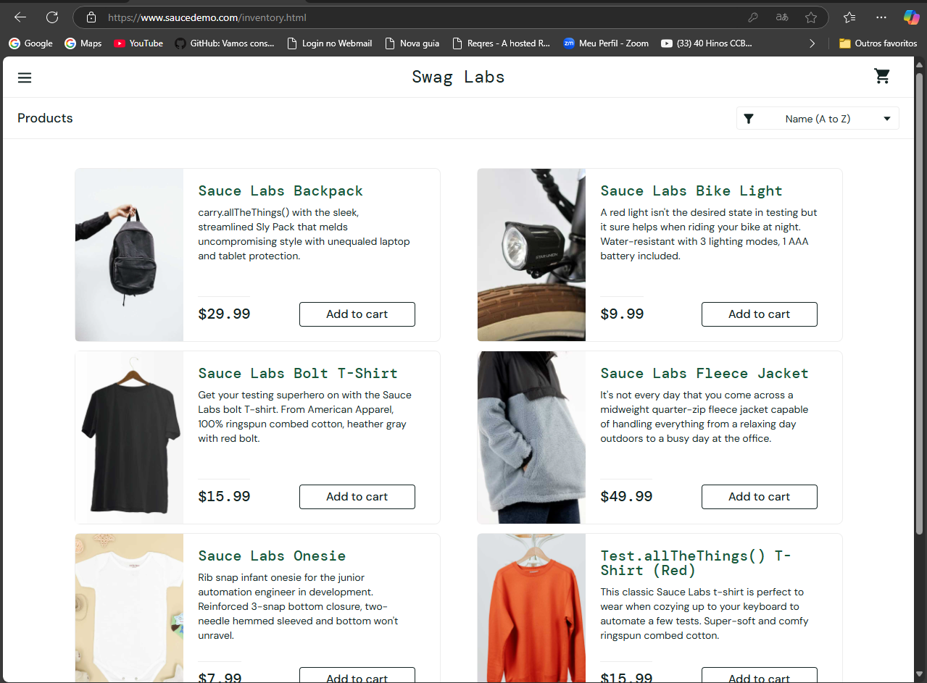

When clico no botão "Logout" no menu

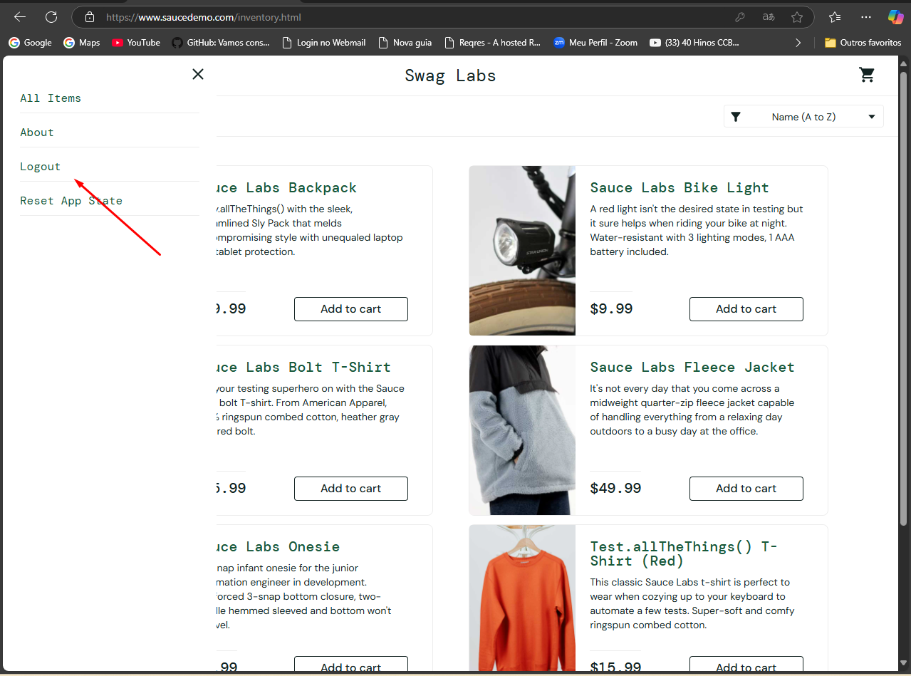

Then devo ser redirecionado para a página de login

